Plan de développement des gammes de transformation
des barres en TA6V et TA6V ELI de « gros diamètres »

(Forgeage UKAD, laminage Ancizes et Ø105-55E)
Applications médicales et aéronautiques

Dans le cadre du projet aval UKAD, la Branche Alliage développe des routes industrielles pour fabriquer des barres en TA6V et TA6V ELI destinées au marché médical et aéronautique. Les productions récentes en TA6V ELI pour le client Stainless et des benchmarks ont démontré que les microstructures sur produits finis n’étaient pas conformes aux standards attendus par les clients. Les améliorations suivantes sur produit fini sont notamment nécessaires :
- Disparition des amas de phase alpha, des liserés alpha ;
- Forte atténuation (médical) ou disparition (aéro) des bandes en sens long ;
- Homogénéisation et meilleure globularisation de la structure.
Ce document présente les essais visant à améliorer la qualité des microstructures sur produit fini.

Deux familles de produits/marchés sont visés. Le tableau ci-dessous résume les caractéristiques de chaque marché :

Marché | Médical | Aéronautique (moteur)
Client référence | Stainless | Snecma
Nuance | TA6V ELI (grade 23) | TA6V (grade 5)
Plage dimensionnelle | Ø55E-85Emm | Ø55E-105Emm
Spécification cible | ST UK 6001 | DMD 0778-24, indice J
Critères microstru-cturaux clés | Cotation en sens travers  ETTC2 ≤ A5  (et viser ETTC2 ≤ A3 à plus long terme) | Structure observée en sens long  Absence de « banding »  Absence d’amas ou liserés α  Microstructure homogène et quasiment globulaire  Pas de structures écrouies »  (référentiel de 52 images)

- Les pages suivantes détaillent la gamme de référence et les essais en cours –

GAMME DE REFERENCE

Format du produit | Opérations de mise en forme à chaud | Etape
Ø36’
CAA 550 | UKAD étirage (1140-1160°C) | Ebauchage beta
CAA 400 | UKAD étirage (930°C) | Ebauchage alpha/beta
CAA 370 | UKAD étirage (1010°C) | Recristallisation beta
CAA 270 | UKAD étirage (930°C) | Finitions alpha/beta
Ø55-101E | Laminage blooming trio GT  AD, Température d’indexation pits = 890°C | Finitions alpha/beta

En l’état actuel des connaissances, les modifications suivantes seraient bénéfiques :
- Augmentation du corroyage alpha/beta lors des étapes de finition : le format du CAA370 doit être augmenté.
- Augmentation de la température d’indexation des fours pits de 890°C à 920°C. (standard utilisé dans les années 80-90)
- Suppression du forgeage à l’étape CAA370 : se contenter d’un traitement thermique.
- Ajout d’un traitement thermique alpha/beta avant la dernière étape de transformation à chaud (ici sur CAA270). Ce traitement est appelé traitement de globularisation.

De plus, deux modifications semblent intéressantes, sans que leur effet soit clairement connu, ni démontré :

- Ajout d’un refoulement/étirage sur lingot au cours de l’ébauchage beta.
Cette étape est susceptible d’homogénéiser la composition chimique et ainsi de limiter les éventuelles ségrégations chimiques mineures. Un effet possible serait d’atténuer le banding ?

- Effectuer une trempe eau après la recristallisation beta.
Cette étape est déterminante pour la taille des lattes et liserés générés sur le produit trempé. Une trempe eau augmente la vitesse de refroidissement, et par conséquent diminue la taille de la structure à ce stade. Des lattes plus fines se fragmentent plus facilement.
Un abaissement de la température et/ou du maintien à température avant trempe diminue également la taille des ex-grains beta.
(Tout en restant au-dessus de la température de beta transus et au-delà des incertitudes du chauffage du produit).
On peut cependant émettre des doutes du fait que le TA6V n’est pas un matériau « trempant » (notamment du fait de sa faible conductivité thermique).

GAMME 2.1 - 2.2 – 2.3
« Ronds laminés AIRBUS »

Coulée : AAGQ, TA6V grade 5
Produits finis : tous en Ø101E

Modifications significatives de la gamme :
FORGEAGE
- Refoulement/étirage sur lingot lors de l’ébauchage beta
- Modification de toute la gamme de forgeage amont pour augmenter le corroyage alpha/beta final (corroyage de 4.2 contre 2.2 dans la gamme de référence)
- Suppression du forgeage lors de la recristallisation beta
- Trempe eau lors de la recristallisation beta
- Selon les cas : traitement thermique de globularisation sur CAA270 avant laminage
LAMINAGE
- Température d’indexation des fours pits = 920°C

Note : la gamme 2.3 sera précisée une fois les résultats des gammes 2.1 et 2.2 disponibles.

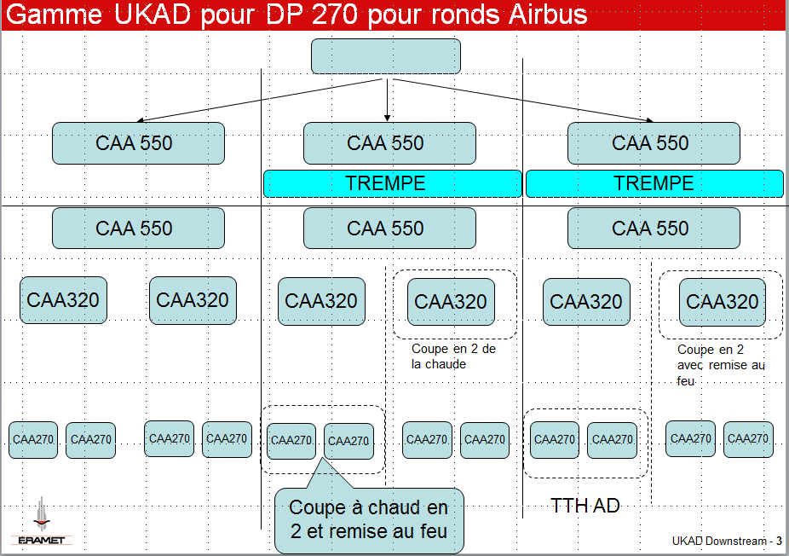
GAMME 2.3
GAMME 2.2
GAMME 2.1
GAMME 3 – 3bis – 4 – 4bis – 5 – 6
« lingot fastener rebuté »

Coulée : AAAI, TA6V avec %O₂ intermédiaire entre grades 5 et 23
Produits finis : tous en Ø55E

Modifications significatives de la gamme (pour gammes 3, 3bis , 4 et 4bis) :
FORGEAGE
- Essais avec forgeage classique (3 et 3bis) / forgeage avec passes profondes (4 et 4bis)
- Suppression du forgeage pendant la recristallisation beta
- Température de forgeages = 940°C (au lieu de 930°C)
LAMINAGE
- Indexation des fours pits = 920°C
- Laminage avec paramètres adaptés pour augmenter la température (essais bis)

Modifications significatives de la gamme (pour gamme 5) :
- Corroyage en forgeage alpha/beta en finition poussé à son maximum

Modifications significatives de la gamme (pour gamme 6) :
- Voie SMX
- Laminage Commentry

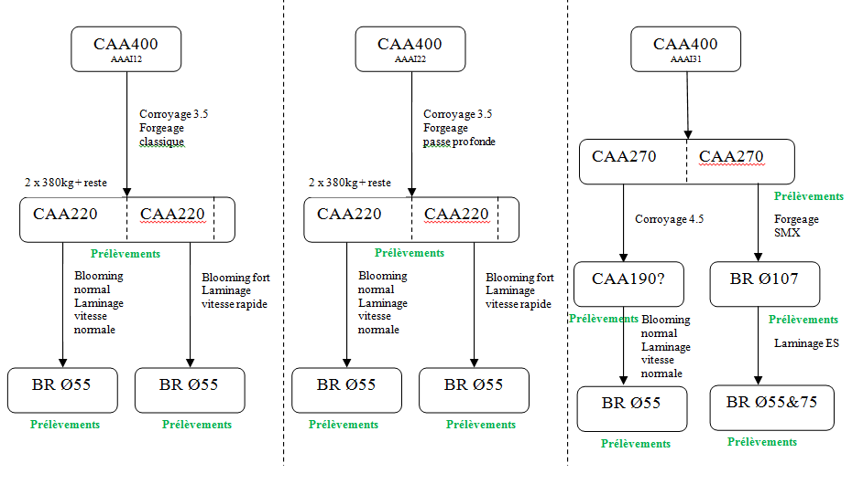
6
5
4 bis
4
3 bis
3

GAMMES 7 ET 8
« lingot court »

Coulée : essai sur le « lingot court » (n° de coulée à préciser)
Produits finis : Ø55 E et Ø 85E

Modification de toute la gamme de forgeage UKAD pour répondre au cahier des charges suivant :
- augmenter au maximum le corroyage alpha/beta final en forgeage.
- Ne pas faire de refoulement/étirage sur lingot.

Ø36’

- Étirage beta
- Étirage alpha/beta

CAA 650

CAA 530

- TTH de recristallisation beta
- Trempe eau

CAA 530

- Étirages alpha/beta

CAA 225
CAA 270

- Laminage classique
- T indexation PITS = 920°C
- Laminage classique
- T indexation PITS = 920°C

Ø55E Ø85E
Ø55E Ø85E
GAMME AMONT « AERO »
Essai non validé

Coulée : Essai non validé -> Pas de matière affecté
Produits finis : Ø101E

But de l’essai : vérifier si le cahier des charges définis en page 1 est bien atteint ?

Gamme amont : gamme UKAD pour produire Ø220 ou Ø200 ou Ø180

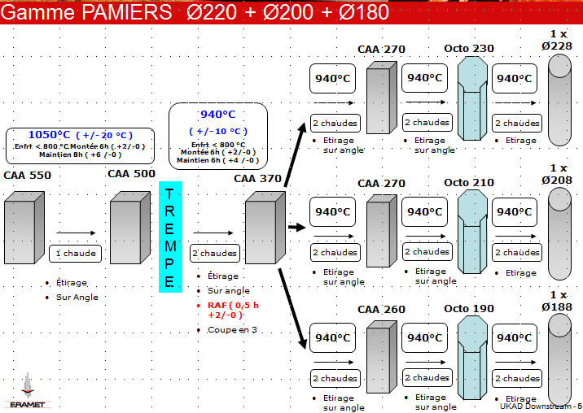

Planning prévisionnel de réalisation des essais
(à la date du 30/09/2013)

